Θέμα 2^{ο}
2.1 Με βάση το παρακάτω σχήμα, να γράψετε τους αριθμούς 1, 2, 3, 4, 5 από τη Στήλη Α και δίπλα ένα από τα γράμματα α, β, γ, δ, ε, στ της Στήλης Β, που δίνει τη σωστή αντιστοίχιση. Σημειώνεται ότι ένα (1) γράμμα από τη Στήλη Β θα περισσέψει.
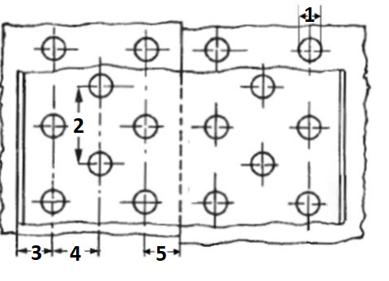
ΣΤΗΛΗ Α  Παραπάνω Σχήμα | ΣΤΗΛΗ Β
 | α. Απόσταση e
 | β. Απόσταση e₁
 | γ. Απόσταση e₂
 | δ. Βήμα ήλωσης t
 | ε. Διάμετρος ήλου d
 | στ. Διάμετρος οπής d₁
Μονάδες 15

2.2 Να χαρακτηρίσετε τις προτάσεις που ακολουθούν γράφοντας δίπλα στο γράμμα που αντιστοιχεί κάθε πρόταση, τη λέξη Σωστό, αν η πρόταση είναι σωστή, ή τη λέξη Λάθος, αν η πρόταση είναι λανθασμένη.
α. Οι σταθερές ηλώσεις χρησιμοποιούνται ως ενώσεις μεταφοράς δυνάμεων στις κατασκευές από χάλυβα και ελαφρά μέταλλα.
β. Η ήλωση με πιστολέτο ανήκει στην μηχανική μέθοδο.
γ. Το μήκος του κορμού του ήλου πρέπει να είναι λίγο μεγαλύτερο από το άθροισμα του πάχους των ελασμάτων που πρόκειται να συνδεθούν.
δ. Ανάλογα με τον αριθμό των διατομών των ήλων, οι ηλώσεις διακρίνονται σε ηλώσεις απλής τομής και ηλώσεις διπλής τομής.
ε. Οι οπές των ελασμάτων στις ηλώσεις, κατασκευάζονται με διάμετρο d₁=d+2 mm.
Μονάδες 10

